2020年期中考答案（要把选择题做成填空题甚至大题）
1. C.
2. C.
3. A.
4. D.
5. B.
6. D.
7. C.
8. A.
9. B.
10. D.
二．填空题
11. 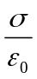 ，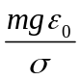
12. 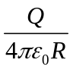, 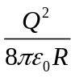 。
13. 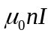
14. 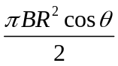，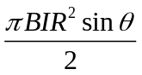
15. 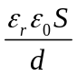 .

三、计算题
16. （20分）
（1）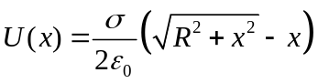；
（2）电场力做功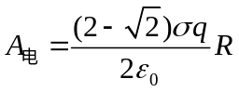



17. （20分）
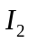
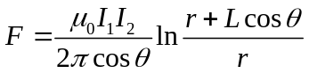

18. （本题10分）
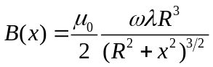

四、证明题
19. （10分）
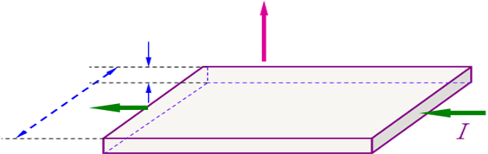
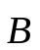
右图是霍尔效应原理图：现有一块水平放置长方体形状的半导体材料，电流自左向右均匀横穿左右截面流动，磁感应强度为的均匀磁场垂直电流流向指向上。实验上，前后两侧可以测量到电压差（称霍尔电压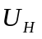），且发现与和的乘积成正比，与厚度成反比，比例系数为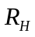(霍尔系数)，即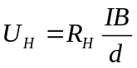。设材料中载流子浓度为，载流子带电量为，求证